**LAPORAN PROYEK**

**EKSPRESI NOTASI ALGORITMA**

**(Perurutan, Percabangan, Perulangan)**



**OLEH:**

**Muhammad ilham**

(NISN.0087452208 )

**REKAYASA PERANGKAT LUNAK**

**SMK NEGERI 1 KARANG BARU**

**PEMERINTAH PROVINSI ACEH**

**2024**

1. SQUENCES / PERURUTAN :
2. DESKRIPSI BAHASA TERSTRUKTUR

**Menghitung luas segitiga:**

1.Mulai

2.input nilai alas segitga

3.input niai tinggi segitiga

4.hitung luas segitiga(luas=1/2*(alas tinggi)

5.tampilkan luas segitiga

. 6.Selesai

1. FLOWCHART



1. PENERAPAN

|  |  |  |  |
| --- | --- | --- | --- |
| **DESKRIPSI** | **PSEUDOCODE** | **ENGLISH** | **BAHASA PROGRAM**  **(PHP)** |
| Mulai  input nilai alas segitga  input niai tinggi segitiga  hitung luas segitiga(luas=1/2*(alas tinggi)  tampilkan luas segitiga  Selesai | Mulai  Deklarasikan variabel’alas’dan  ‘tinggi’  Input nilai’alas’  Input nilai’tinggi’  Hitung luas dengan rumus:’luas= 5*alas 10*tinggi 5’  Tanmpilkan hasil ‘luas’  selesai | Start  Declare the variables 'base' and  'tall'  Input ‘base’ value  Input 'high' value  Calculate the area using the formula: 'area= 5*base 10*height 5'  Show ‘wide’ results  finished | <?php  $panjang =;  $lebar =4;  $tinggi =3;  $luas=$alas*$tinggi  Echo $volume; |

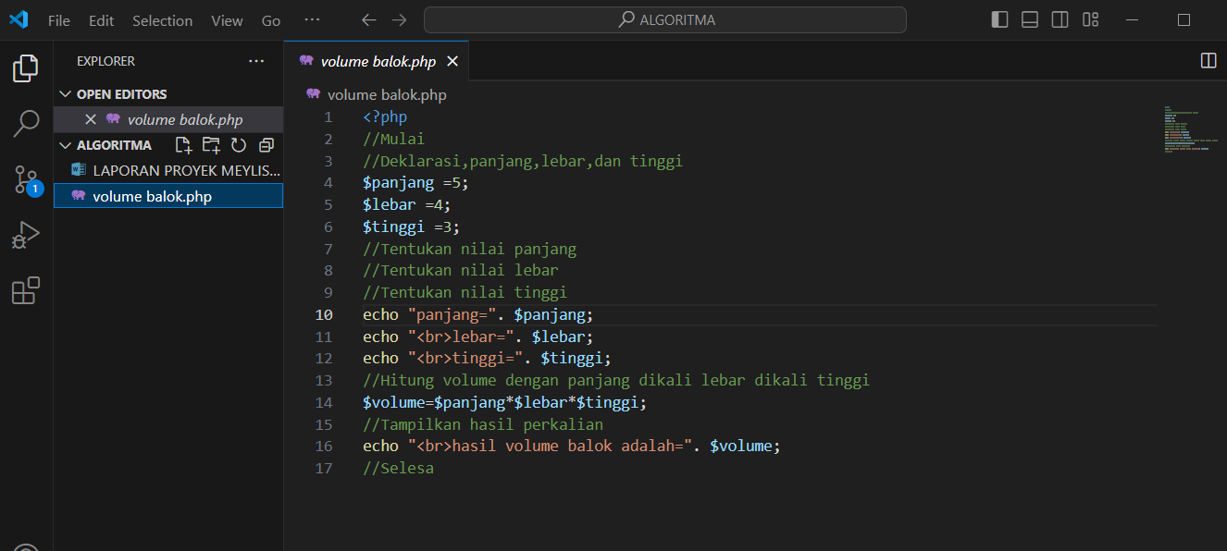

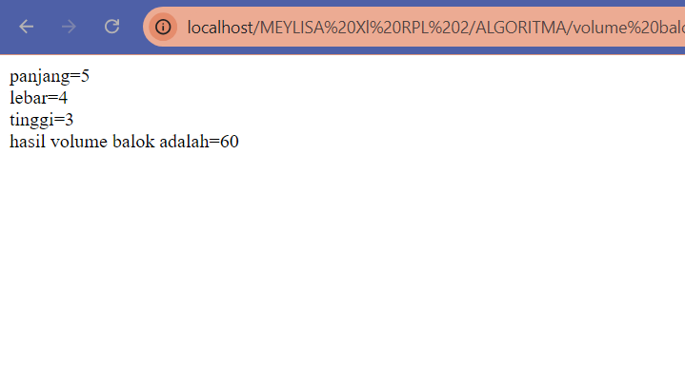

1. DECISION / PERCABANGAN :
2. DESKRIPSI BAHASA TERSTRUKTUR

MENENTUKAN HARI LIBUR NASIONAL:

1. Mulai
2. Inisialisasi
3. Tentukan tahun
4. Dapatkan hari libur nasional dari kalender resmi
5. Cetak daftar hari libur nasiona
6. Selesai
7. FLOWCHART



1. PENERAPAN

|  |  |  |  |
| --- | --- | --- | --- |
| **DESKRIPSI** | **PSEUDOCODE** | **ENGLISH** | **BAHASA PROGRAM**  **(PHP)** |
| Mulai  Inisialisasi  Tentukan tahun  Dapatkan hari libur nasional dari kalender resmi  Cetak daftar hari libur nasiona  Selesai | Mulai  Deklarasikan variabel Tahun  Deklarasikan daftar HariLiburNasional kosong  Masukkan Tahun  Untuk setiap HariLibur dalam KalenderNasional  Jika HariLibur terjadi pada Tahun  Tambahkan HariLibur ke dalam daftar HariLiburNasional  Akhir Jika  Akhir Untuk  Tampilkan "Hari Libur Nasional untuk Tahun:",  TahunUntuk setiap Hari dalam HariLiburNasional  Tampilkan Hari  Akhir Untuk  Selesai | Start  Declare the Year variable  Declare the list of National Holidays empty  Enter Year  For every holiday in the National Calendar  If a holiday occurs in the year  Add Holidays to the list of National Holidays  End If  End For  Show "National Holidays for Year:",  Year For every day of National Holidays  Show Day  End For  Finished | <?php  // Daftar hari libur nasional  $publicHolidays = [  '2024-01-01', // Tahun Baru  '2024-12-25', // Natal  // Tambahkan tanggal libur lainnya  ];  // Fungsi untuk memeriksa apakah tanggal adalah hari kerja  function isWorkday($date) {  global $publicHolidays;  $date = new DateTime($date);  $dayOfWeek = $date->format('w');  $formattedDate = $date->format('Y-m-d');  // Memeriksa apakah tanggal adalah akhir pekan atau hari libur  if ($dayOfWeek >= 1 && $dayOfWeek <= 5 && !in_array($formattedDate, $publicHolidays)) {  return true;  }  return false;  }  // Fungsi untuk mencetak hari kerja dalam rentang tanggal  function printWorkdays($startDate, $endDate) {  $start = new DateTime($startDate);  $end = new DateTime($endDate);  $interval = new DateInterval('P1D'); // Interval 1 hari  $dateRange = new DatePeriod($start, $interval, $end->modify('+1 day')); // Menambahkan satu hari agar endDate termasuk    foreach ($dateRange as $date) {  if (isWorkday($date->format('Y-m-d'))) {  echo $date->format('Y-m-d') . " adalah hari kerja.<br>";  } else {  echo $date->format('Y-m-d') . " adalah akhir pekan atau hari libur.<br>";  }  }  }  // Rentang tanggal yang ingin diperiksa  $startDate = '2024-08-10'; // Format YYYY-MM-DD  $endDate = '2024-08-20'; // Format YYYY-MM-DD  printWorkdays($startDate, $endDate);  ?> |

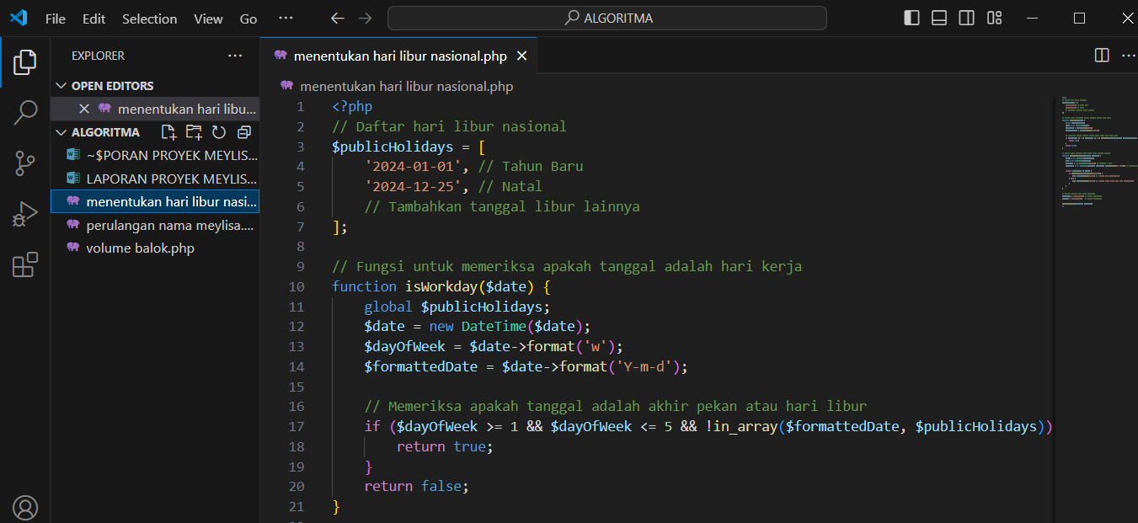

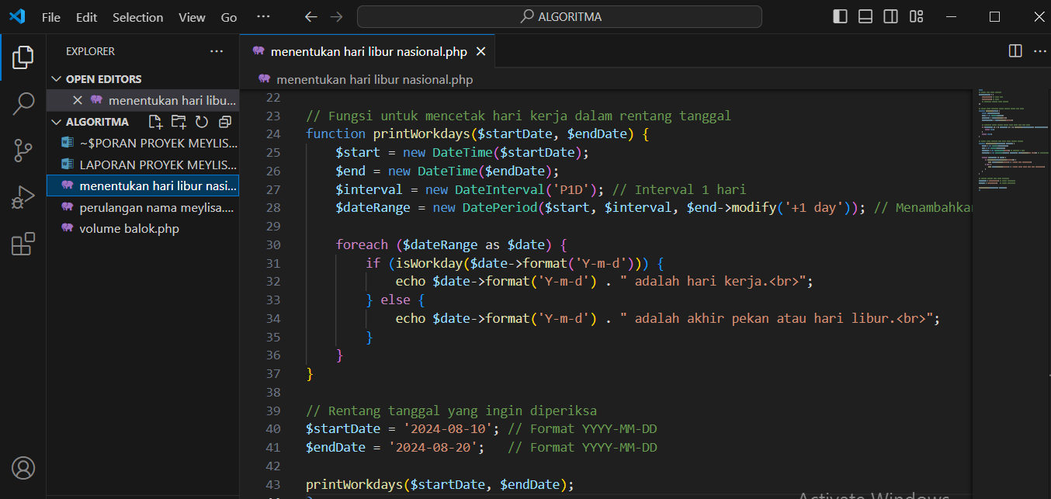

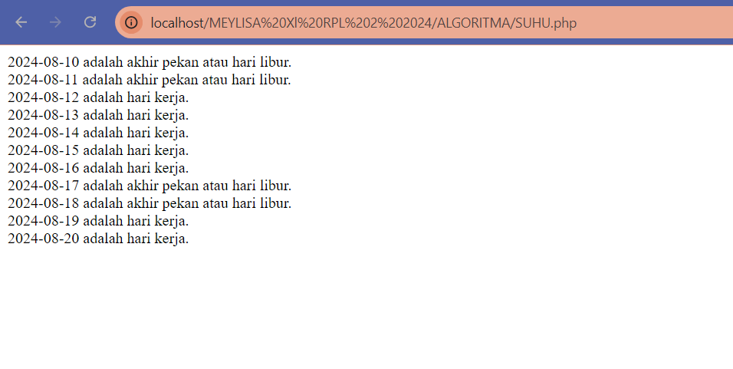

1. LOOPING / PERULANGAN :
2. DESKRIPSI BAHASA TERSTRUKTUR

**PERULANGAN NAMA SAYA ADALAH MEYLISA 1-10**

1. **Mulai**
2. **Inisialisasi** variabel i dengan nilai 1.
3. **Lakukan** perulangan selama i kurang dari atau sama dengan 10:
   * **Cetak** nilai meylisa eka putry
   * **Tambahkan** 1 pada i.
4. **Akhiri** perulangan.
5. **Selesai**.
6. FLOWCHART



1. PENERAPAN

|  |  |  |  |
| --- | --- | --- | --- |
| **DESKRIPSI** | **PSEUDOCODE** | **ENGLISH** | **BAHASA PROGRAM**  **(PHP)** |
| Mulai  Iniliasisasi variabel i dengan nilai 1.  Lakukan perulangan selama i kurang dari atau sama dengan 10:  Cetak nama “meylisa eka putry”  Tambahkan 1 pada i:  Akhiri perulangan  Selesai | Mulai  Untuk i dari 1 sampai 10  Cetak nama “meylisa eka putry”  Akhiri perulangan  Selesai | Start  For i from 1 to 10  Print the name "meylisa eka putry"  End the loop  Finished | <?php  for ($i = 1; $i <= 10; $i++)  {  echo $i . "nama saya Meylisa eka putry<br>";  }  ?> |

